实验 二 ： Matlab程序设计练习
实验学时：4学时
实验类型：设计

一、实验目的
1.掌握利用if、switch语句实现选择结构的方法。
2.掌握利用for、while语句实现循环结构的方法。
3.掌握图形用户界面设计方法。

二、实验内容
1.从键盘输入一个 4 位整数（学号后四位），按如下规则加密后输出。加密 规则：每位数字都加 7，然后用和除以 10 的余数取代该数字；然后将第一位数 与第三位数互换，第二位与第四位数互换。
要求：对关键程序语句需注释（自己的理解）
2.已知
$y=1+\frac{1}{3}+\frac{1}{5}+⋯+\frac{1}{2n-1}$，求时最大值。
要求：分别利用循环结构和向量运算实现；对关键程序语句需注释（自己的理解）
3.设计一个图形用户界面，可以绘制出不同频率的正弦曲线。
要求：对关键程序语句需注释（自己的理解）
4.设计图形用户界面系统，要求能实现一下两个信号的叠加：
要求：1.显示其时域及频域波形。2.figure名字:本人姓名拼音
基本布局如下（可自行添加其他按钮）。
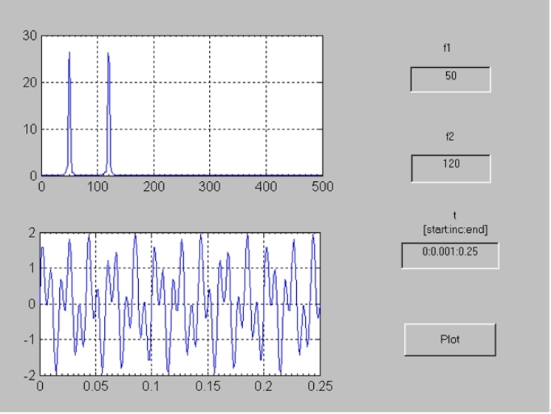
要求：对关键程序语句需注释（自己的理解）
三、上机实验内容
1. 将上述实验内容利用matlab变成并进行调试，并保存运行结果；

四、实验报告
1. 完成实验报告的撰写，要求有建立模型的步骤、设置了哪些参数、展示所建模型及系统输出结果；要求记录建模仿真过程中的错误和改正情况。
2. 针对本次实验，请书写实验心得及建议。

